Kiosken stängning

- Ta in skylten från konstgräsplanen ”Kiosken öppen”
- Dra ur sladdarna till kaffebryggaren, mikrovågsugnen och korvkoket.
- Diska ut ”korvbyttan” + tillbehör. Låt vattnet i korvkoket (under korvbyttan) vara kvar.
- Diska ur termosar och kaffekannorna.
- Diska fat, knivar osv som du använt.
- Ställ in choklad och knäckebröd i kylen
- Sopa golvet.
- Torka av bänken utanför luckan, blir alltid kaffefläckar och dylikt där.
- Kolla så att frysen och glassboxen är riktigt stängda.
- Töm papperskorgarna (plocka ur pantburkar och lägg dem i den blåa ”Panrameratunnan”
- Släng soporna i kommunens sopkärl (inte i containern)
- Är det något som är slut så skriv gärna upp det på en lapp och lägg på bänken.
- Släck ljuset.
- Lämna över kassan + nyckel till ”nästa man på listan” som skall stå i kiosken. Sista passet för veckan lämnar nyckel, kassa och SISU-lista till Agneta på idrottsgården måndag kväll.

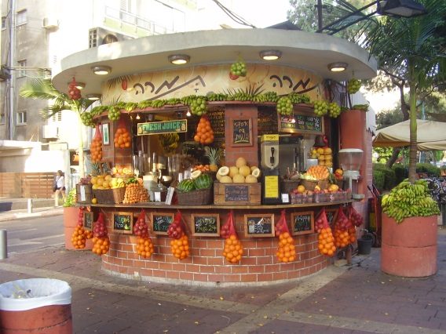
Städning görs VARJE dag kiosken har varit öppen, både inne och utanför.

Tack för din insats!!
Sjömarkens IF

